Государственное образовательное учреждение высшего профессионального образования
Московский государственный институт радиотехники, электроники и автоматики
(технический университет)
МИРЭА

Проведение московской региональной олимпиады
школьников 2006-2007 гг.

- МИРЭА проводит окружной тур московской региональной олимпиады школьников по математике (28 января 2006 года) и физике (3 февраля 2006 года) для учащихся 11 классов.
- Время начала олимпиады – 10⁰⁰ (регистрация с 9⁰⁰ ).
- Адрес проведения олимпиады: Москва, проспект Вернадского, дом 78.
- Телефон для справок: рабоч.433-02-44, моб. 8-916-159-49-48 - Кузнецов Владимир Викторович; 433-00-38 - Панков Владимир Львович.
- Предварительная регистрация участников олимпиады не требуется.
- В день проведения олимпиады школьнику необходимо при себе иметь: справку из школы (или другого учебного заведения); паспорт; ручку; калькулятор с простейшими действиями (не обязательно).
- Льготы победителям и призерам Олимпиады при поступлении в МИРЭА в 2007 году указаны в приложении 2.
- Схема проезда к месту проведения Олимпиады указана в приложении 3.
- Адрес электронной почты: kuznetsov@mirea.ru .

ЛЬГОТЫ,
ПРЕДОСТАВЛЯЕМЫЕ ПОБЕДИТЕЛЯМ И ПРИЗЕРАМ
РЕГИОНАЛЬНОЙ ОЛИМПИАДЫ ШКОЛЬНИКОВ 2006/2007 гг.
ПРИ ПОСТУПЛЕНИИ В МИРЭА

Этап олимпиады | Предмет/льготы | Факультеты и специальности
Всероссийская олимпиада школьников V этап | Без экзаменов | На все факультеты, кроме экономического.
Московская региональная олимпиада  IV-й (гор.) этап Всероссийской олимпиады школьников:  победители  и призеры | Физика засчитывается как высший балл на вступительном экзамене (10 баллов). | На все факультеты, кроме экономического.
 | Математика засчитывается как высший балл на вступительном экзамене (10 баллов). | На все специальности.
Московская региональная олимпиада  III -й (окр.) этап Всероссийской олимпиады школьников:  победители | Физика засчитывается как высший балл на вступительном экзамене (10 баллов). | На все факультеты, кроме экономического.
 | Математика засчитывается как высший балл на вступительном экзамене (10 баллов). | На все специальности.
призеры  (диплом 2 степени) | Физика засчитывается как 9 баллов на вступительном экзамене (из 10 баллов). | На все факультеты, кроме экономического.
призеры  (диплом 2 степени) | Математика засчитывается как 9 баллов на вступительном экзамене (из 10 баллов). | На все специальности.
призеры  (диплом 3 степени) | Физика засчитывается как 8 баллов на вступительном экзамене (из 10 баллов). | На все факультеты, кроме экономического.
призеры  (диплом 3 степени) | Математика засчитывается как 8 баллов на вступительном экзамене (из 10 баллов). | На все специальности.

Приложение 3

Московский государственный институт радиотехники, электроники и автоматики
(технический университет)
МИРЭА
119454 Москва, проспект Вернадского, дом 78

Схема проезда
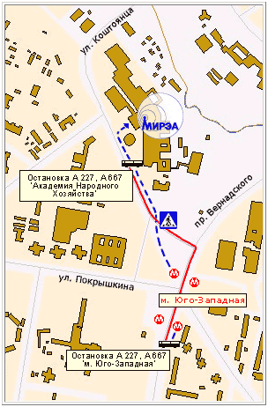

Проезд до станции метро "Юго-Западная", далее :
Автобусами 227, 667- одну остановку в сторону Олимпийской деревни до остановки "Академия народного хозяйства" (выход из первого вагона по ходу движения поезда).
ИЛИ
Пешком - 10 мин. Выход из последнего вагона (по ходу движения поезда) налево.
Пожалуйста, будьте внимательны на пешеходном переходе.

